1. **Описание состава бизнес-процессов. Бизнес-процессы компании приведены в таблице:**

|  |  |  |
| --- | --- | --- |
| **№ п/п** | **Код бизнес-процесса** | **Наименование бизнес-процесса** |
| 1 | Ввод-1 | Ввод и редактирование данных преподавателей |
| 2 | Планирование-1 | Планирование и распределение учебной нагрузки |
| 3 | Просмотр-1 | Просмотр и анализ нагрузки по преподавателям |
| 4 | Отчет-1 | Формирование отчетов для учебного отдела и деканата |

1. Построение **диаграммы бизнес-прецедентов** (**use case diagram** - обобщённая модель функционирования системы в окружающей среде).

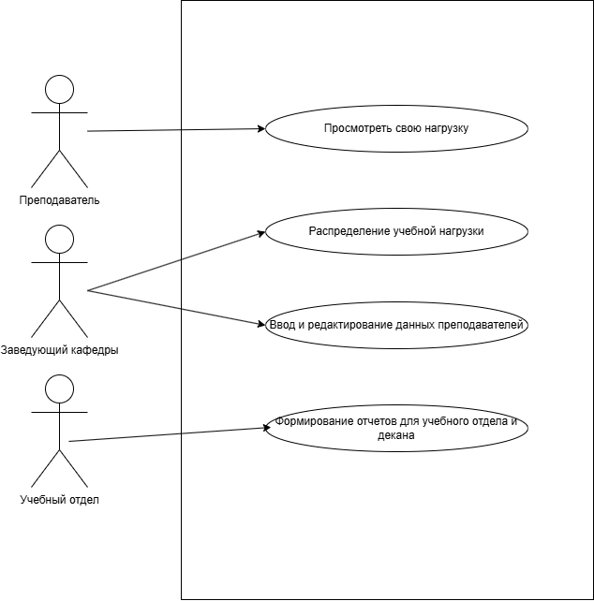

Прецедент 1: Распределение учебной нагрузки

|  |  |
| --- | --- |
| Раздел | Описание |
| Краткое описание | Назначение преподавателей на курсы и группы с указанием часов |
| Субъекты | Заведующий кафедрой |
| Предусловия | Курсы, семестры и преподаватели уже заведены в систему |
| Основной поток | 1. Авторизация заведующего  2. Выбор курса и группы  3. Назначение преподавателя  4. Ввод количества часов  5. Сохранение |
| Альтернативный поток | 2.1 Назначение уже выполнено — предлагается редактирование записи |
| Постусловия | Назначение сохраняется в базе данных, доступно для просмотра |

Прецедент 2: Просмотр преподавателем своей нагрузки

|  |  |
| --- | --- |
| Раздел | Описание |
| Краткое описание | Преподаватель просматривает список своей учебной нагрузки по семестрам |
| Субъекты | Преподаватель |
| Предусловия | Нагрузка ранее была распределена заведующим кафедрой |
| Основной поток | 1. Авторизация преподавателя  2. Переход в раздел "Моя нагрузка"  3. Просмотр данных по семестрам |
| Альтернативный поток | 2.1 Нагрузка отсутствует — отображается сообщение об отсутствии данных |
| Постусловия | Преподаватель получает актуальную информацию о своей нагрузке |

Прецедент 3: Формирование отчета по нагрузке

|  |  |
| --- | --- |
| Раздел | Описание |
| Краткое описание | Учебный отдел формирует отчет по учебной нагрузке преподавателей |
| Субъекты | Сотрудник учебного отдела |
| Предусловия | В систему внесены все назначения и корректные часы |
| Основной поток | 1. Авторизация  2. Переход в модуль "Отчёты"  3. Указание параметров  4. Получение отчета |
| Альтернативный поток | 3.1 Нет данных по выбранным параметрам — отображается предупреждение |
| Постусловия | Сформирован файл отчета |

1. Построение **диаграммы видов деятельности** – смотрите примеры в приложении задания (activity diagram – диаграммы бизнес-процессов). Общее поле диаграммы делится на несколько частей, каждая из которых содержит описание действий одного из исполнителей. Основными элементами являются обозначения состояния «начало» (Initial state), «конец» (Final State), действие (Use Case), линейка синхронизации (Transition ), проверку условия ().

Распределение учебной нагрузки

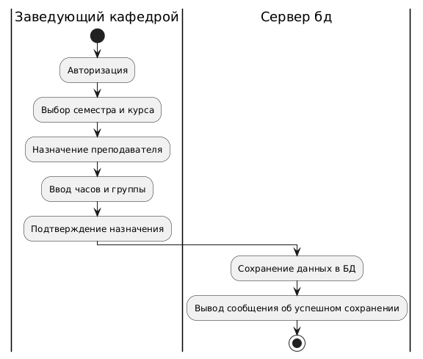

1. Построение диаграммы классов для своей предметной области – примеры в приложении

